区安监局新浪微愽转发
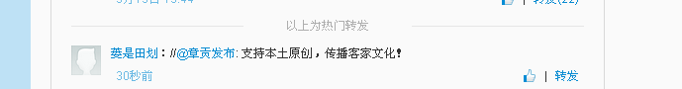
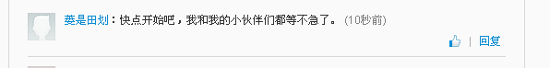
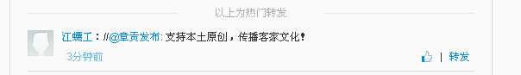


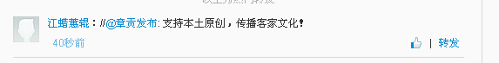

2014.3.20

